Ausschreibungstext

Dosierwasserzähler APN01
Pos. | Menge | Beschreibung | Stück  € | Gesamt  €

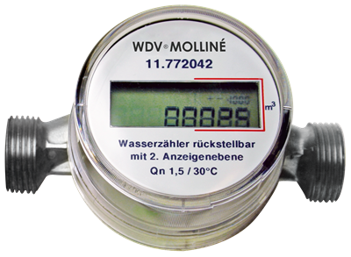

Beschreibung Dosierwasserzähler
Einstrahl-Flügelradzähler als rückstellbarer Wasserzähler für Dosiervorgänge an Entnahmestellen. Das 8-stellige digitale LC-Display zeigt den Verbrauch bis auf einen Liter genau. Mit rückstellbarer Digitalanzeige für die Einzelmessung, Anzeige Gesamtmessung und Anzeige der Anzahl vorgenommener Rückstellungen. Die Menüführung erfolgt über einen berührungsfreien Sensor. Der Sensor reagiert auf kurzes Antippen mit dem Bedienstift auf das seitlich am Gehäuse gekennzeichnete Tastfeld. Volltrockenläufer mit geringer Störanfälligkeit, das um 360° drehbare Zählwerk ist vom Wasserteil getrennt und kann nicht durch unreines Wasser verschmutzen. Geeignet für senkrechten und waagerechten Einbau. Das Messergebnis wird nicht durch äußere Störfaktoren beeinflusst, es ist magnetisch abgeschirmt. Die Einzelkomponenten des APN 01, gemäß KTW und W270, entsprechen der Trinkwasserverordnung. Der Dosierwasserzähler ist werkskalibriert (ohne Zulassung / Eichung).
Liefernachweis:
WDV Molliné GmbH
Kupferstraße 40-46
D-70565 Stuttgart
Tel: +49 (0) 711 35 16 95-20
Fax: +49 (0) 711 35 16 95-29
Internet: www.molline.de
E-Mail: info@molline.de

Dosierwasserzähler

Wasserzähler Q₃ 2,5 m³/h, KW, DN 15, BL 80 mm
Wasserzähler mit digitalem LC-Display, rückstellbar für Dosiervorgänge, für Trinkwasser und Brauchwasser, Typ APN01, gemäß vorgenannter Beschreibung, inkl. Dichtungen.
Nenndurchfluss (MID): Q₃ 2,5 m³/h
Nenndurchfluss (EWG): Q_{n} 1,5 m³/h
Temperaturbereich: Kaltwasser bis 50 °C
Q_{min}/Maximaldurchfluss: 0,030...3,0 m³/h
Einbaulage: waagerecht, fallend und steigend
Baulänge: 80 mm
Dimension: DN 15
Anschluss: G3/4B / PN 10 gemäß ISO 228
Typ: Molliné APN01
Artikel-Nr.: 7001N

Wasserzähler Q₃ 2,5 m³/h, KW, DN 15, BL 110 mm
Wasserzähler für Trinkwasser und Brauchwasser, Typ APZ01, gemäß vorgenannter Beschreibung, inkl. Dichtungen, Plombierdraht und Plombe.
Nenndurchfluss (MID): Q₃ 2,5 m³/h
Nenndurchfluss (EWG): Q_{n} 1,5 m³/h
Temperaturbereich: Kaltwasser bis 50 °C
Q_{min}/Maximaldurchfluss: 0,030...3,0 m³/h
Einbaulage: waagerecht, fallend und steigend
Baulänge: 110 mm
Dimension: DN 15
Anschluss: G3/4B / PN 10 gemäß ISO 228
Typ: Molliné APN01
Artikel-Nr.: 7002N

Wasserzähler Q₃ 4,0 m³/h, KW, DN 20, BL 130 mm
Wasserzähler für Trinkwasser und Brauchwasser, Typ APZ01, gemäß vorgenannter Beschreibung, inkl. Dichtungen, Plombierdraht und Plombe.
Nenndurchfluss (MID): Q₃ 2,5 m³/h
Nenndurchfluss (EWG): Q_{n} 1,5 m³/h
Temperaturbereich: Kaltwasser bis 50 °C
Q_{min}/Maximaldurchfluss: 0,050...5,0 m³/h
Einbaulage: waagerecht, fallend und steigend
Baulänge: 130 mm
Dimension: DN 20
Anschluss: G1B / PN 10 gemäß ISO 228
Typ: Molliné APN01
Artikel-Nr.: 7003N
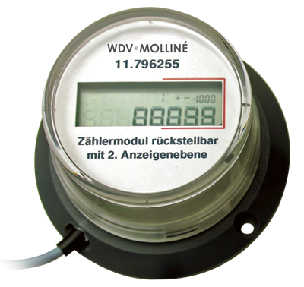

Beschreibung Zählermodul
Zählermodul als rückstellbare Fernanzeige für Dosiervorgänge an Entnahmestellen für Kontaktwasserzähler mit 1 l/Impuls, mit Reed oder Open-Collector Ausgang, Kabellänge max. 10 m. Das 8-stellige digitale LC-Display zeigt den Verbrauch bis auf einen Liter genau. Mit rückstellbarer Digitalanzeige für die Einzelmessung, Anzeige Gesamtmessung und Anzeige der Anzahl vorgenommener Rückstellungen. Die Menüführung erfolgt über einen berührungsfreien Sensor. Der Sensor reagiert auf kurzes Antippen mit dem Bedienstift auf das seitlich am Gehäuse gekennzeichnete Tastfeld.
Liefernachweis:
WDV Molliné GmbH
Kupferstraße 40-46
D-70565 Stuttgart
Tel: +49 711 3516950
Fax: +49 711 35169519
Internet: www.molline.de
Email: info@molline.de

Zählermodul

Zählermodul mit Impulseingang für 1 l/Impuls
Fernanzeige mit digitalem LC-Display, rückstellbar für Dosiervorgänge, gemäß vorgenannter Beschreibung.
LCD-Anzeige: 8-stelling
Impulseingang: 1 l/Impuls für Reed und OC Impulse
Typ: Molliné IPN01
Artikel-Nr.: 4021N

